**Ежемесячная денежная выплата в случае рождения второго ребенка**

Право на ЕДВ имеет один из родителей в случае, если ребенок рожден начиная с 01.01.2022 г. по 30.11.2024 г.вкл., является гражданином РФ и если СДД не превышает прож.минимум, установленный в Чел.обл. Родители ребенка должны быть заняты(либо относиться к определенной категории граждан).ЕДВ предоставляется до достижения ребенком возраста одного года. В случае, если ребенок рожден начиная с 01 января 2024г., ЕДВ предоставляется по месяц истечения срока действия Закона

**Размер ежемесячной денежной выплаты с 01.01.2024 г.**

**составляет 11 029, 00 руб.**

Перечень документов, необходимых для назначения ежемесячной выплаты:

1) сведения о рождении ребенка, о смерти члена семьи, о заключении (расторжении) брака - в случае регистрации записи соответствующего акта компетентным органом иностранного государства;

2) сведения о доходах сотрудников учреждений и органов уголовно-исполнительной системы РФ, органов федеральной службы безопасности, органов государственной охраны, органов внутренних дел РФ и других органов, в которых законодательством РФ предусмотрено прохождение федеральной государственной службы, связанной с правоохранительной деятельностью (за исключением военнослужащих, сотрудников войск национальной гвардии РФ, органов принудительного исполнения РФ, таможенных органов РФ, Главного управления специальных программ Президента РФ);

3) сведения о размере пенсии, получаемой лицами, проходящими (проходившими) военную службу, службу в учреждениях и органах уголовно-исполнительной системы РФ, органах федеральной службы безопасности, органах государственной охраны, органах внутренних дел РФ, таможенных органах РФ, войсках национальной гвардии РФ, органах принудительного исполнения РФ, Главном управлении специальных программ Президента РФ;

4) сведения о прохождении заявителем и (или) членами его семьи военной службы по призыву, а также о статусе военнослужащего, обучающегося в военной профессиональной организации и военной образовательной организации высшего образования и не заключившего контракт о прохождении военной службы;

5) сведения о нахождении заявителя и (или) членов его семьи на принудительном лечении по решению суда;

6) сведения о применении в отношении заявителя и (или) членов его семьи меры пресечения в виде заключения под стражу;

7) сведения о размере стипендии, выплачиваемой лицам, обучающимся в образовательных организациях, а также о размерах компенсационных выплат указанным категориям граждан в период их нахождения в академическом отпуске по медицинским показаниям.

Иные документы, необходимые для предоставления государственной услуги, запрашиваются должностным лицом органа социальной защиты населения посредством системы межведомственного взаимодействия.

Появилась возможность подачи заявления на получение услуги в электронном виде. Интерактивная форма заявления по предоставлению государственной услуги «Назначение ежемесячной денежной выплаты семьям при рождении

(усыновлении) второго ребенка» в открытом продуктивном контуре Единого портала

государственных и муниципальных услуг (функций).

1. Ссылка в сети «Интернет» – <https://www.gosuslugi.ru/621763>.
2. QR-код для быстрого перехода к форме -



**Инструкция для подачи заявления на Ежемесячную выплату на второго ребёнка**

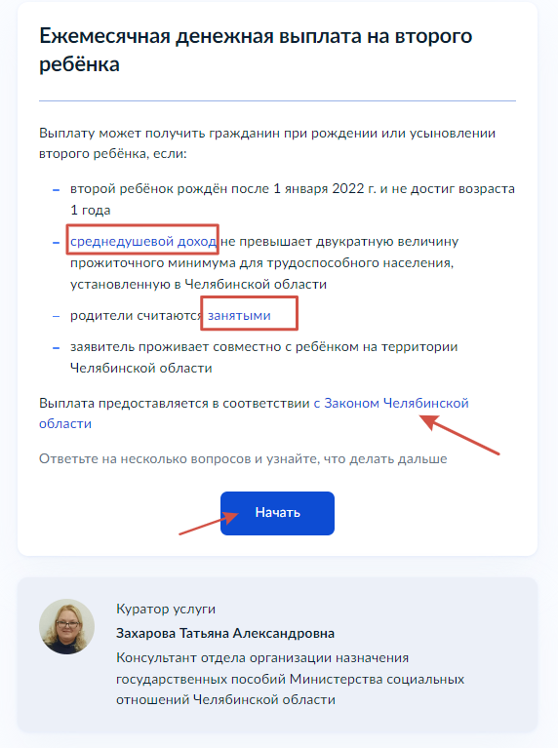

Стартовая страница отображает основную информацию об услуге.

При нажатии на синюю кнопку «среднедушевой доход» откроется новая вкладка для ознакомления с величиной прожиточного минимума в регионе

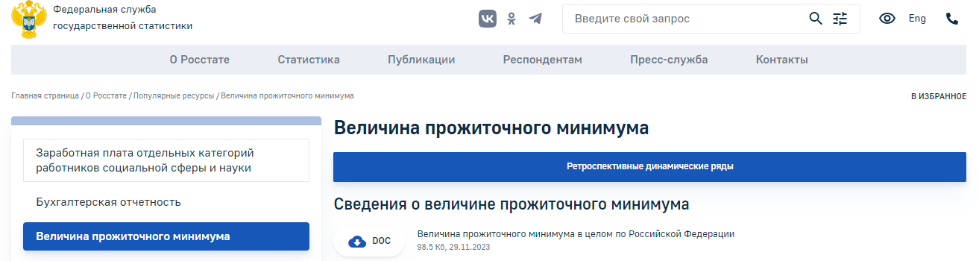

Для получения сведений, какие граждане считаются занятыми необходимо нажать на кнопку «занятыми». Откроется окно с информацией, кто относится к данной категории.

При нажатии на кнопку с текстом «с Законом Челябинской области» откроется новая вкладка с документом.

Под описанием услуги указаны сведения о кураторе услуги.

Нажать кнопку «Начать» для предоставления услуги.

Выбрать кто подаёт заявление. Заявитель – гражданин подаёт заявление за себя, представитель – за другого человека.

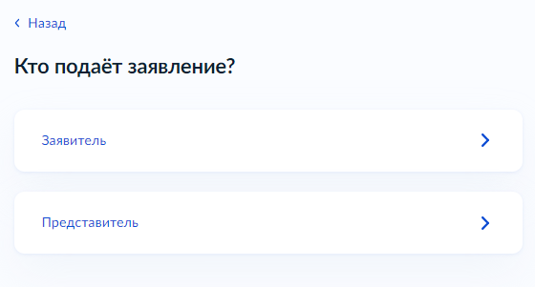

При выборе «Представитель по доверенности» необходимо предоставить документ, подтверждающий право на подачу услуги.

Законный представитель – опекун, попечитель ребёнка.

При подаче заявления от представителя, необходимо заполнить сведения о себе, получателе услуги (за кого подаётся заявление), сведения о семейном положении получателя услуги, данные о супруге получателя услуги, при наличии, сведения о детях получателя услуги.

Для подачи заявления необходимо ответить на вопросы. В зависимости от выбранных ответов необходимо будет представить сведения и документы.

**Подача заявления от заявителя**

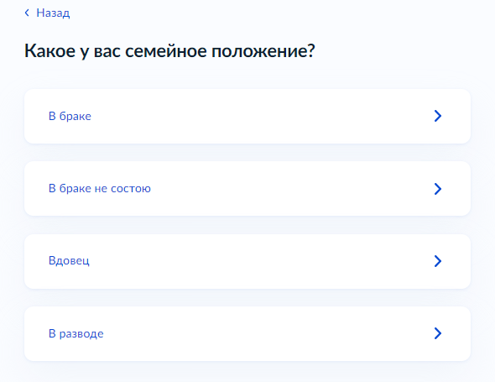

Выбрать подходящий вариант ответа. Далее вопросы формируются в зависимости от выбранного ответа.

Экран с выбором сведений о занятости членов семьи.

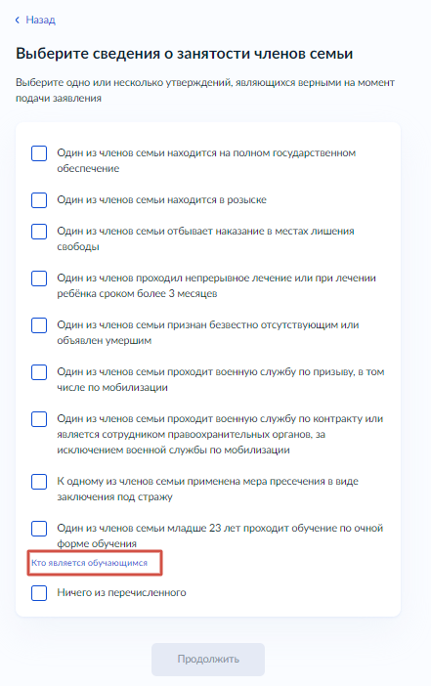

Необходимо выбрать одно или несколько значений.

Для получения сведений «Кто является обучающимся» нажмите на соответствующую кнопку.

Если ни один пункт не подходит выберите «Ничего из перечисленного». При выборе значения кнопка «Продолжить» станет активная (синяя).

Далее следует экран с выбором дополнительных сведений о заявителе и членах его семьи. Утверждение необходимо выбрать за указанный период.

Для получения дополнительной информации, необходимо нажать на кнопку с синим текстом.

Если ни одно значение не подходит выберите «Ничего из перечисленного». После выбора значения нажмите кнопку «Продолжить».

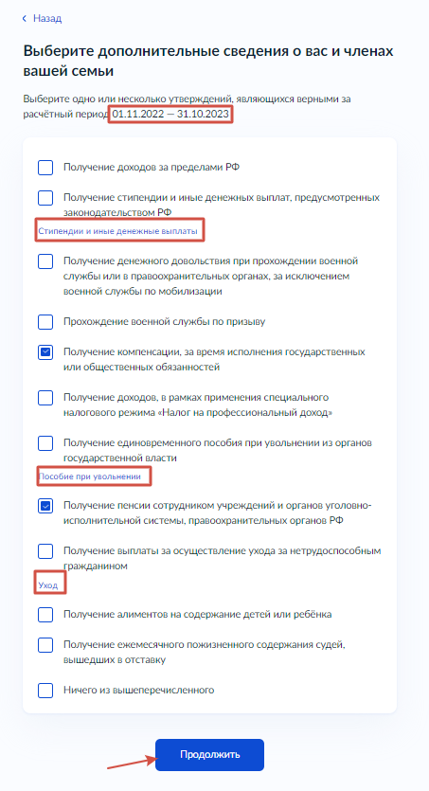

Далее отобразится страница «Что нужно для подачи заявления»

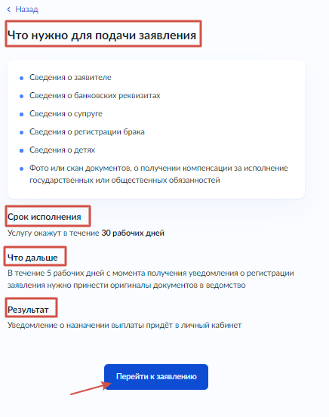

В блоке «Что нужно для подачи заявления» отображаются сведения и документы, необходимые при прохождении услуги.

Блок «Срок исполнении» указано время, в течении которого услуга будет оказана.

«Что дальше» указаны действия после подачи заявления. Документы, которые будут загружены по ходу заполнения заявления необходимо будет предоставить в ведомство.

Результат – что будет после представления документов и их рассмотрения.

Нажать кнопку «Перейти к заявлению» для заполнения сведений.

Откроется экран с данными из Вашей учетной записи (далее – УЗ). При необходимости внести изменения в персональные данные (далее – ПД), нажать кнопку «Редактировать». В случае, если данные верные, подтвердить, нажав кнопку «Верно»

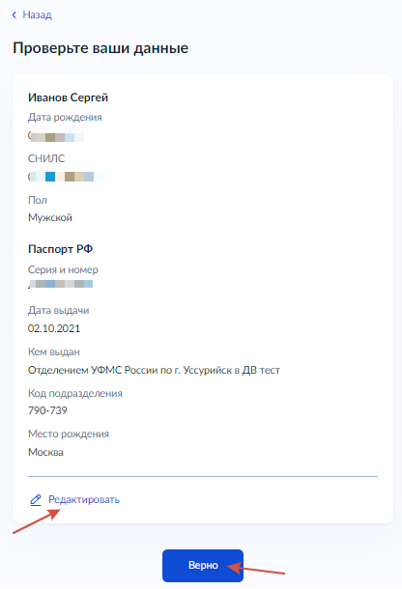

Далее следуют экраны с подтверждением или редактированием контактной информации и адреса регистрации. Действия аналогичны, при подтверждении ПД.

Следующий экран подтверждение адреса заявителя

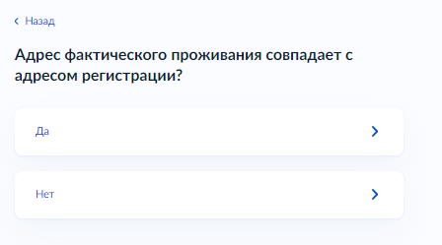

Если адрес соответствует, нажмите «Да», если нажмете «Нет» откроется экран для ввода фактического адреса заявителя.

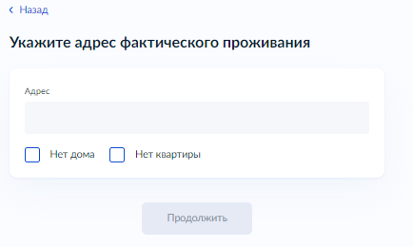

**Экран для заполнения выплатной информации.**

1. Заполнение реквизитов банка при выборе записи из справочника:

Ввести в строке поиска наименование банка или БИК банка. Выбрать банк, строка «Корреспондентский счет» заполнится автоматически. Указать номер счета получателя (20 цифр).

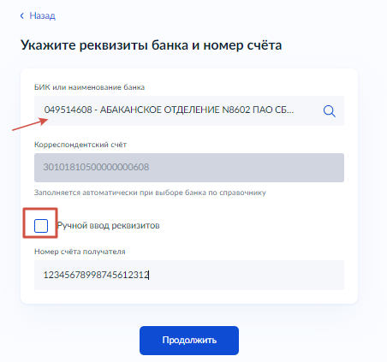

1. При проставлении отметки «Ручной ввод» реквизиты вносятся вручную.

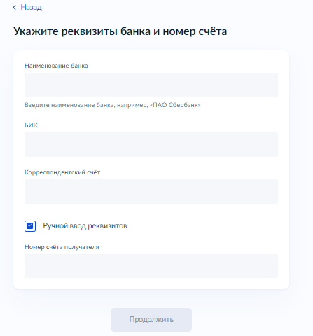

Далее необходимо заполнить сведения, в зависимости от указанного семейного положения (сведения и данные о супруге, об умершем супруге, сведения о смерти).

**Сведения о детях**

Необходимо указать данные о двух детях. Можно выбрать ребенка из списка или добавить вручную

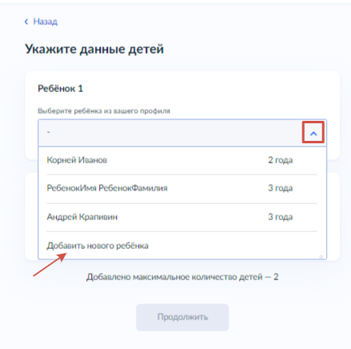

При добавлении записи нового ребёнка необходимо заполнить его данные

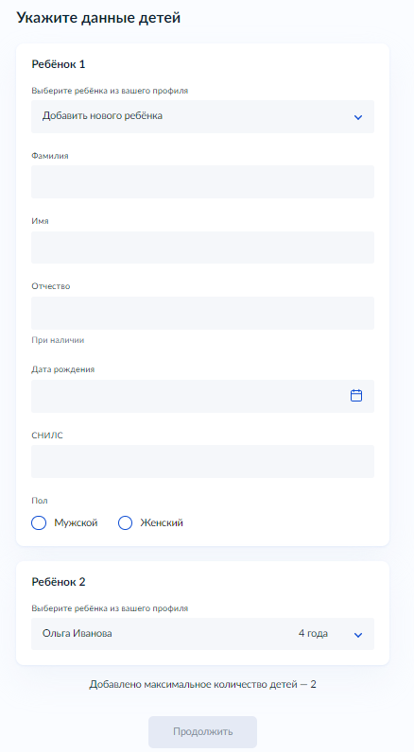

Если ребёнок добавлен из списка, необходимо проверить его данные, в случае необходимости внести изменения. Нажать кнопку «Верно».

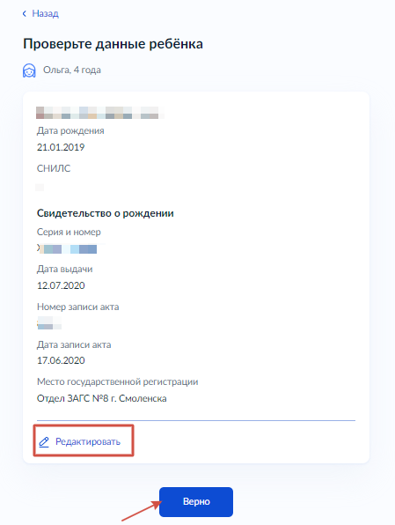

Если ребенок добавлен вручную, необходимо ответить на вопрос

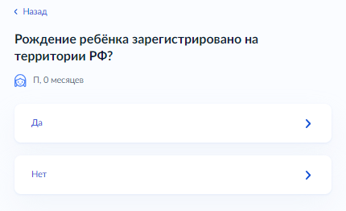

При выборе ответа «Да» надо указать реквизиты актовой записи о рождении ребёнка

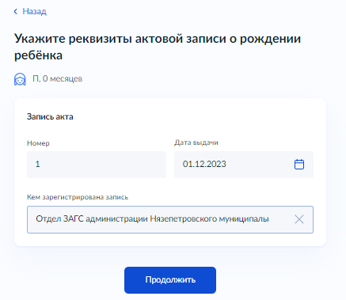

Если рождение ребёнка зарегистрировано на территории иностранного государства, необходимо загрузить фото или скан иностранного свидетельства о рождении и нотариально заверенный перевод на русский язык.

Нажать кнопку «Выбрать файл». Откроется окно для выбора файла с Вашего ПК. Выбрать файл. Нажать кнопку «Продолжить».

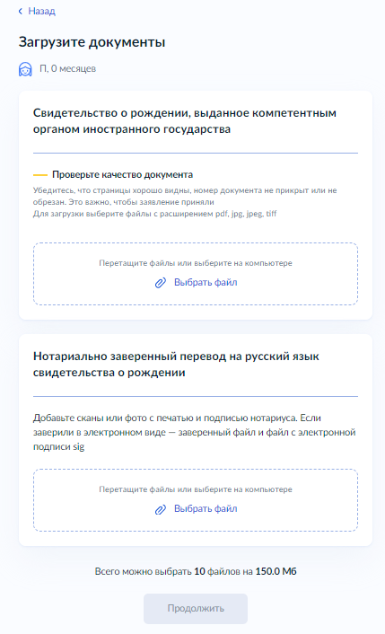

Выберите ребёнка из списка, на которого оформляете выплату.

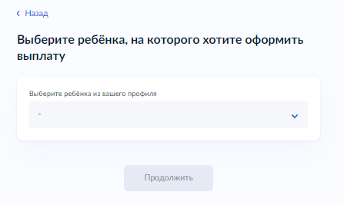

В зависимости от выбранных дополнительных сведений, далее следуют экраны для загрузки документов.

После загрузки обязательных документов необходимо выбрать территориальный орган, куда будет оправлено заявление. В строке поиска введите название. Выберите ведомство. Нажмите кнопку «Отправить заявление».

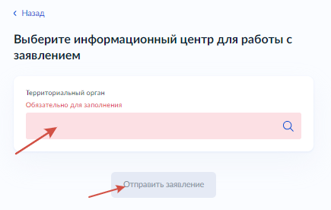

После отправки заявления отобразится:

* информация, куда отправлено заявление;
* срок оказания услуги;
* информация «Что дальше»;
* какие документы необходимо взять при посещении ведомства.

**Подача заявления от представителя.**

Порядок подачи заявления от представите аналогичен порядку по заявителю.

Вопросы, на которые предлагается ответить относятся к «получателю услуги», т.е. за кого подают заявление.

Ответив на предлагаемые вопросы и указав сведения о получателе услуги и членах его семьи, отобразится экран «Что нужно для подачи заявления».

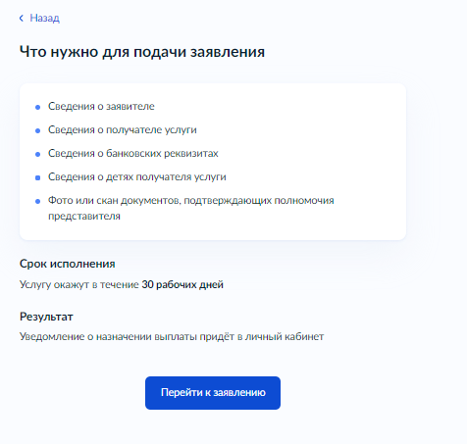

Перейти к заявлению. Далее необходимо подтвердить сведения представителя, контактную информацию и адрес регистрации по аналогии с заявителем.

После заполнения сведений о представителе отобразится поле для указания данных получателя услуги.

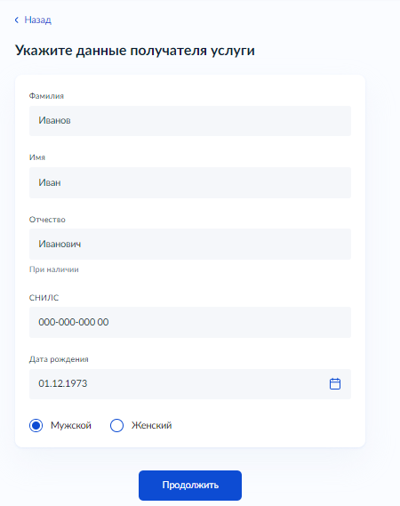

Укажите реквизиты паспорта РФ получателя услуги.

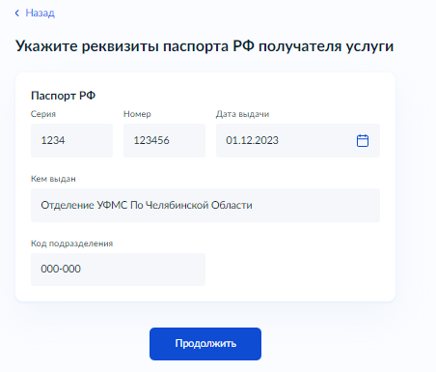

Адрес постоянной регистрации получателя услуги.

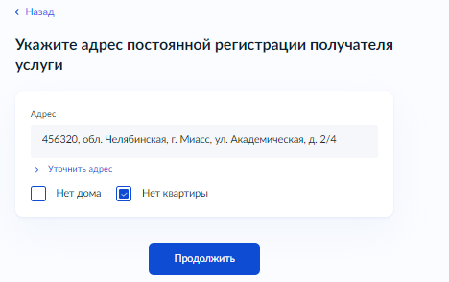

Следующий экран подтверждение адреса заявителя



Если адрес соответствует, нажмите «Да», если нажмете «Нет» откроется экран для ввода фактического адреса заявителя.



Заполнение выплатной информации заполняется так же, как при подачи заявления заявителем.

Далее необходимо заполнить сведения, в зависимости от указанного семейного положения (сведения и данные о супруге, об умершем супруге, сведения о смерти).

**Сведения о детях**

Необходимо указать данные о двух детях. Данные о детях заносятся вручную. Для добавления второго ребёнка нажмите кнопку «Добавить ещё ребёнка».

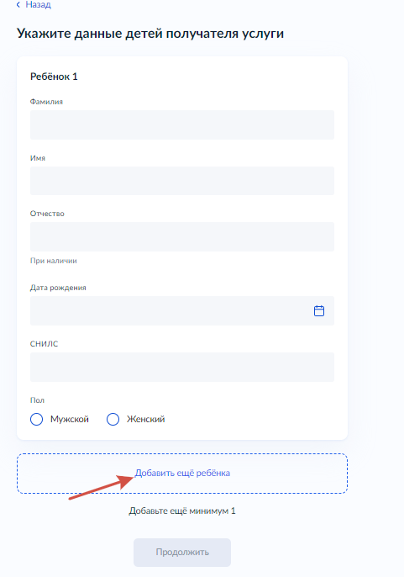

Ответить на вопрос:



При выборе ответа «Да» надо указать реквизиты актовой записи о рождении ребёнка



Если рождение ребёнка зарегистрировано на территории иностранного государства, необходимо загрузить фото или скан иностранного свидетельства о рождении и нотариально заверенный перевод на русский язык.

Нажать кнопку «Выбрать файл». Откроется окно для выбора файла с Вашего ПК. Выбрать файл. Нажать кнопку «Продолжить».



Выберите ребёнка из списка, на которого оформляете выплату

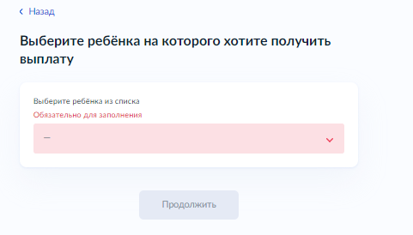

Далее следует экран для загрузки документа, подтверждающего полномочия представителя.

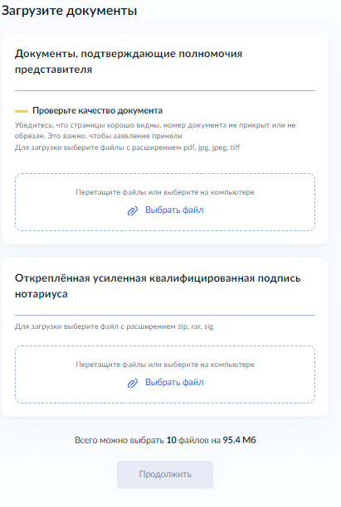

В зависимости от выбранных дополнительных сведений, далее следуют экраны для загрузки документов.

После загрузки обязательных документов необходимо выбрать территориальный орган, куда будет оправлено заявление. В строке поиска введите название. Выберите ведомство. Нажмите кнопку «Отправить заявление».



После отправки заявления отобразится:

* информация, куда отправлено заявление;
* срок оказания услуги;
* информация «Что дальше»;
* какие документы необходимо взять при посещении ведомства.